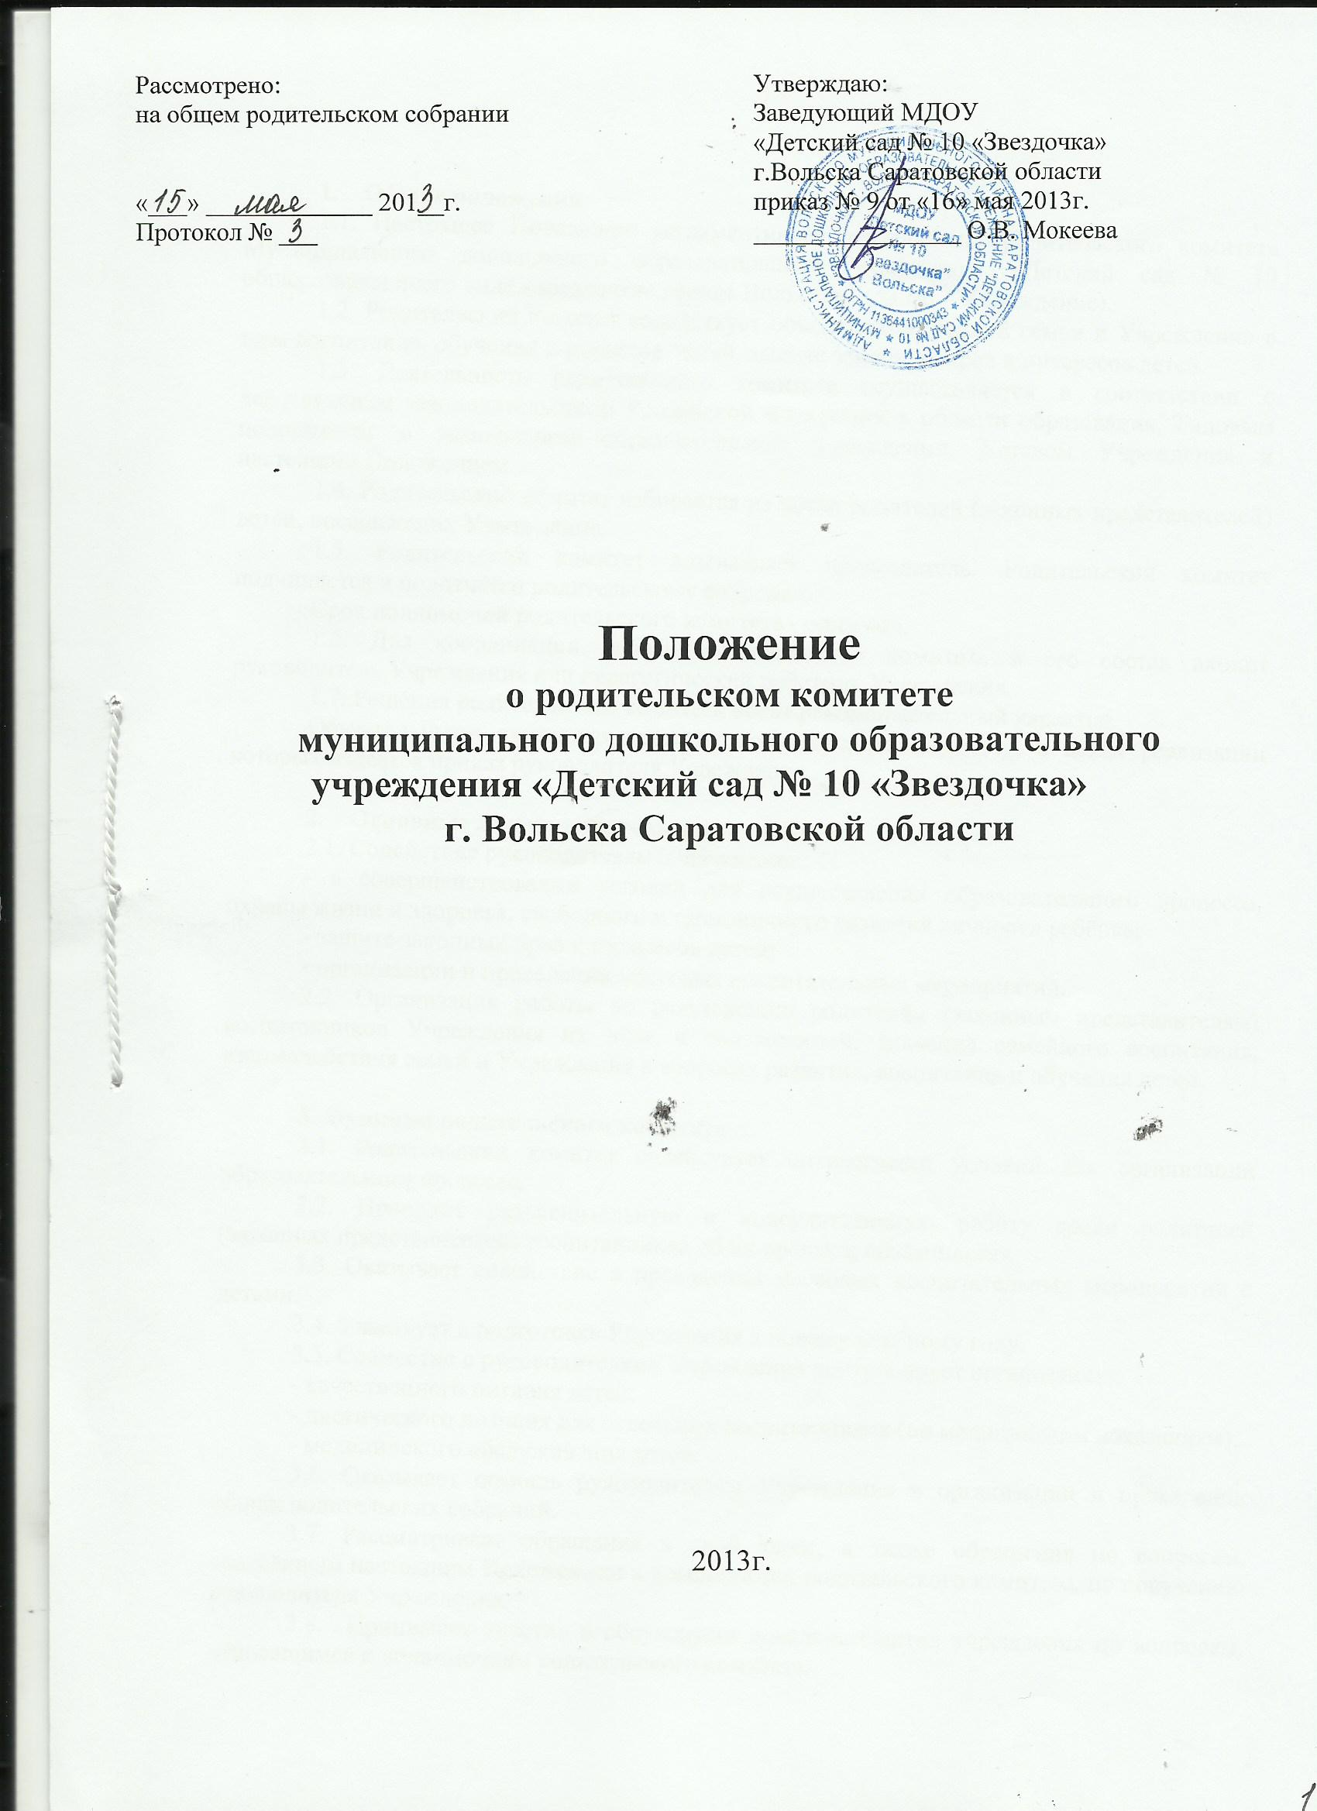

1. Общие положения
1.1. Настоящее Положение регламентирует деятельность родительского комитета Муниципального дошкольного образовательного учреждения «Детский сад № 10 общеразвивающего вида «Звездочка» города Вольска». (далее – Учреждение).
1.2. Родительский комитет содействует объединению усилий семьи и Учреждения в деле воспитания, обучения и развития детей, защите законных прав и интересов детей.
1.3. Деятельность родительского комитета осуществляется в соответствии с действующим законодательством Российской Федерации в области образования, Типовым положением о дошкольном образовательном учреждении, Уставом Учреждения и настоящим Положением.
1.4. Родительский комитет избирается из числа родителей (законных представителей) детей, посещающих Учреждение.
1.5. Родительский комитет возглавляет председатель. Родительский комитет подчиняется и подотчётен родительскому собранию.
Срок полномочий родительского комитета - один год.
1.6. Для координации работы Родительского комитета в его состав входит руководитель Учреждения или педагогический работник Учреждения.
1.7. Решения родительского комитета носят рекомендательный характер.
Обязательными считаются решения родительского комитета, в целях реализации которых издаётся приказ руководителя Учреждения.

2. Основные задачи родительского комитета
2.1. Содействие руководителям Учреждения:
- в совершенствовании условий для осуществления образовательного процесса, охраны жизни и здоровья, свободного и гармоничного развития личности ребёнка;
- защите законных прав и интересов детей;
- организации и проведении массовых воспитательных мероприятий.
2.2. Организация работы по разъяснению родителям (законным представителям) воспитанников Учреждения их прав и обязанностей, значения семейного воспитания, взаимодействия семьи и Учреждения в вопросах развития, воспитания и обучения детей.

3. Функции родительского комитета
3.1. Родительский комитет содействует оптимизации условий для организации образовательного процесса.
3.2. Проводит разъяснительную и консультативную работу среди родителей (законных представителей) воспитанников об их правах и обязанностях.
3.3. Оказывает содействие в проведении массовых воспитательных мероприятий с детьми.
3.4. Участвует в подготовке Учреждения к новому учебному году.
3.5. Совместно с руководителями Учреждения контролирует организацию:
- качественного питания детей;
- диетического питания для отдельных воспитанников (по медицинским показаниям);
- медицинского обслуживания детей.
3.6. Оказывает помощь руководителям Учреждения в организации и проведении общих родительских собраний.
3.7. Рассматривает обращения в свой адрес, а также обращения по вопросам, отнесённым настоящим Положением к компетенции родительского комитета, по поручению руководителя Учреждения.
3.8. Принимает участие в обсуждении локальных актов учреждения по вопросам, относящимся к полномочиям родительского комитета.
3.9. Принимает участие в организации безопасных условий осуществления образовательного процесса, выполнении санитарно-гигиенических правил и норм.
3.10. Взаимодействует с другими органами самоуправления Учреждения по вопросам совершенствования управления, обеспечения организации образовательного процесса.

4. Права родительского комитета
4.1. Вносить предложения руководителю Учреждения, другим органам самоуправления Учреждения по усовершенствованию их деятельности, получать информацию о результатах рассмотрения предложений.
4.2. Обращаться за разъяснениями различных вопросов развития, воспитания и обучения детей в учреждения и организации.
4.3. Заслушивать и получать информацию от руководителей Учреждения, других органов самоуправления об организации и проведении воспитательной работы с детьми.
4.4. По представлению педагогического работника вызывать на заседание родителей (законных представителей), не уделяющих должного внимания воспитанию детей в семье.
4.5. Принимать участие в обсуждении локальных актов Учреждения по вопросам, относящимся к полномочиям родительского комитета.
4.6. Давать разъяснения и принимать меры по рассматриваемым обращениям граждан в пределах заявленной компетенции.
4.7. Выносить общественное порицание родителям (законным представителям), систематически уклоняющимся от воспитания детей в семье, от платы за содержание ребёнка в Учреждении.
4.8. Поощрять родителей (законных представителей) воспитанников за активное участие в работе родительского комитета, оказание помощи в проведении массовых воспитательных мероприятий.
4.9. Организовывать постоянные или временные комиссии под руководством родительского комитета для исполнения своих функций.
4.10. Разрабатывать и принимать локальные акты, регламентирующие деятельность постоянных и временных комиссий родительского комитета.
4.11. Присутствовать на заседаниях педагогического совета, других органов самоуправления по вопросам, относящимся к компетенции родительского комитета.

5. Ответственность родительского комитета
5.1. Родительский комитет отвечает:
- за выполнение плана работы родительского комитета;
- выполнение принятых решений;
-установление взаимопонимания между руководителями учреждения и родителями (законными представителями) воспитанников в вопросах семейного и общественного воспитания;
-принятие качественных решений по рассматриваемым вопросам в соответствии с действующим законодательством Российской Федерации;
- за бездействие в ситуации, требующей участия членов родительского комитета.
5.2. Члены родительского комитета, не принимающие участие в его работе, по представлению председателя родительского комитета могут быть отозваны избирателями.

6. Организация работы родительского комитета
6.1. В родительский комитет входят председатели родительских комитетов групп.

6.2. Из своего состава родительский комитет избирает председателя, заместителя председателя, секретаря.
6.3. Родительский комитет осуществляет деятельность по принятым им регламенту и плану, согласованными с руководителем Учреждения.
6.4. Родительский комитет отчитывается о своей работе перед общим родительским собранием не реже, чем 2 раза в год.
6.5. Родительский комитет правомочен выносить решения при наличии на заседании не менее половины состава. Решения принимаются простым большинством голосов.
6.6. Переписка родительского комитета по вопросам, относящимся к его компетенции, ведётся от имени учреждения, документы подписываются руководителем Учреждения и председателем родительского комитета.

7. Делопроизводство родительского комитета
7.1. Родительский комитет ведёт протоколы заседаний и общих родительских собраний в соответствии с Инструкцией о ведении делопроизводства в Учреждении.
7.2. Руководитель учреждения определяет место хранения протоколов заседаний родительского комитета и общих родительских собраний.
7.3. Ответственность за делопроизводство родительского комитета возлагается на председателя родительского комитета.

Положение о родительском комитете обсуждено и утверждено общим родительским собранием.

Протокол общего родительского собрания | от _______ | № _____
Положение введено в действие: | _________ | ______года

